Slnečný domov sociálne zariadenie

V malebnej dedine Stará Voda na východnom Slovensku budujeme sociálne zariadenie pre seniorov Slnečný domov. 24 hodinová starostlivosť, eurúpsky štandard, výlety, odborná starostlivosť pre mobilných aj imobilných pacientov.
Prijímame rezervácie do zariadenia!

Čo ponúkame?
Ubytovanie : v jednolôžkových izbách, v dvojlôžkových izbách, polohovateľné lôžka, TV na každej izbe
Stravovanie : 5x denne kvalitnú stravu prispôsobenú potrebám klientov
Starostlivosť: opatrovateľské starostlivosť 24 hodín denne, ošetrovateľskú starostlivosť prostredníctvom ADOS, lekársku starostlivosť formou pravidelných návštev lekára priamo v zariadení, fyzioterapeutickú a rehabilitačnú starostlivosť
Aktivity pre seniorov: výtvarné, tanečné, pohybové, kultúrne, jóga pre seniorov, plávanie, pracovné aktivity, duchovná podpora, metodika validačného prístupu
Samozrejmosťou je bezbariérovosť, pravidelné informovanie rodinných príslušnikov o zdravotnom stave klienta, rešpektovanie potrieb klienta, súkromie klienta a rozhodovanie o svojom voľnom čase, bohoslužby v prípade záujmu v kostole pár metrov od zariadenia, návštevy rodinných príslušníkov kedykoľvek počas dňa
www.socialnesluzbysenior.sk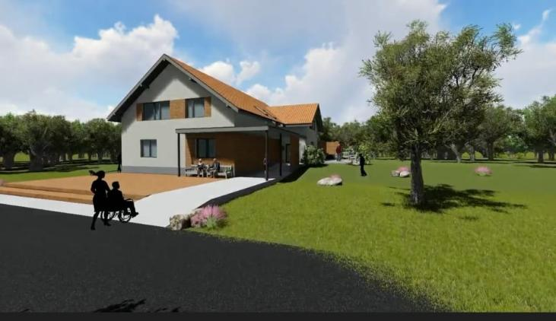

Sme viac ako len bežné zariadenie pre seniorov. Vysoká profesionalita, ktorú zaručujeme, je toho nevyhnutnou podmienkou.

Skĺbili sme lásku k seniorom, odbornú zdravotnú starostlivosť, pokoj, prírodu a vzniklo dokonalé miesto pre jeseň života. Rešpektujeme individuálne potreby klienta, chápeme, aké je niekedy ťažké bojovať s chorobou alebo samotou a sme tu pre Vás. Zaslúžite si lásku, prijatie spoločnosti a dôstojnú starobu.

+421 940 623 277
socialnesluzbysenior@gmail.com

